**Instrucciones para los autores sobre el formato de los trabajos a enviar:**

**Escriba el artículo sobre este documento y vaya reemplazando los textos con la información correspondiente**

Se pide respetar el tipo de letra, tamaño e interlineado en las diferentes secciones, de no ser así se devolverá el manuscrito para que se adecúe a lo especificado.

El título del trabajo debe de escribirse tipo oración (primera palabra en mayúscula, no utilizar solamente mayúsculas; si es necesario utilizar mayúsculas como por ejemplo el inicio de nombres propios se puede hacer, no poner punto al final del título).

Los nombres de los autores deben de escribirse por nombre y apellidos (los apellidos separados por una coma, ejemplos: Juan Pérez-Pérez, Juan-Antonio Pérez-Pérez).

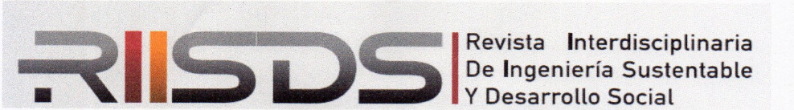**REVISTA DIGITAL**

**ISSN 2448-8003**

**Título del artículo en Español**

**Title of the article in English**

Nombre-Autor1 Apellidos-Autor11, Nombre-Autor2 Apellidos-Autor22, Nombre-Autor3 Apellidos-Autor33

1 Institución de adscripción, Ciudad, Estado, País, Correo electrónico, ORCID

2 Institución de adscripción, Ciudad, Estado, País, Correo electrónico, ORCID

3 Institución de adscripción, Ciudad, Estado, País, Correo electrónico, ORCID

Recibido: día/mes/año (no escribir aquí)

Aceptado: día/mes/año (no escribir aquí)

Autor corresponsal: [email@email.com](mailto:email@email.com)

**Resumen**

Escribir el resumen del trabajo en español, la extensión máxima es de 250 palabras. **SE RECOMIENDA** que sea un resumen estructurado siguiendo la coherencia relacional, en un solo párrafo se anotarán los aspectos más importantes del trabajo: objetivo, marco teórico, metodología y las conclusiones, apoyadas por resultados y discusión específicos de la investigación.

**Palabras clave:** máximo cinco palabras clave separadas por comas, debajo del resumen en español.

**Abstract**

Write the abstract of the work in English.

**Keywords:** Maximum five keywords separated by commas, below the abstract in English.

**Introducción**

Para el desarrollo del artículo se debe de utilizar la fuente Times New Roman tamaño 12, con espaciado de 1.5, un máximo de 22 páginas incluyendo las referencias bibliográficas (se sugiere utilizar esta plantilla respetando el formato ya establecido).

Después del nombre de una sección o subsección se inicia el párrafo con una sangría de 1 cm, los párrafos subsecuentes de la misma sección se inician sin sangría. Entre cada una de las secciones se debe de dejar un renglón en blanco, si se requieren agregar subsecciones al documento se debe de escribir el subtítulo en letra cursiva y negrita, sin espacio en blanco como se muestra a continuación.

***Para la sección introducción***

En esta sección debe indicarse claramente la importancia del tema, la justificación de la investigación y el estado del arte (los antecedentes bibliográficos relevantes que fundamenten la investigación desarrollada). Se debe de plasmar un análisis crítico y organizado de la literatura relevante al tema, proporcionando una contextualización teórica y definiendo los conceptos clave. Debe contener de manera integral teorías, modelos e investigaciones previas, identificando vacíos, contradicciones y consensos en la literatura que sean importantes para el enfoque del trabajo que se desarrolla.

Se pide utilizar al menos 15 referencias bibliográficas (dos de las mismas de artículos de esta revista), preferentemente de artículos científicos publicados en los últimos cinco años y deben ser citadas dentro del artículo. Para redactar, los autores deben tomar en cuenta las normas básicas de estilo de la publicación de la American Psychological Association (normas APA 7), se sugiere utilizar un gestor de referencias bibliográficas (aunque no es obligatorio).

Se pide a los autores respetar los tipos de letra, márgenes, interlineado y secciones de esta plantilla para que su envío cumpla con los requerimientos editoriales y pueda ser sometido a evaluación por pares.

**Materiales y métodos**

En esta sección se describen los procedimientos empleados para realizar la investigación, incluido el tipo de estudio, selección de muestras, métodos de análisis y recopilación de datos, consideraciones éticas y limitaciones del estudio. Su descripción detallada y transparente es fundamental para garantizar la replicabilidad y confiabilidad de los resultados, además de proporcionar una base sólida para la interpretación y generalización de los hallazgos.

Todas las tablas y figuras deben de ir referenciadas dentro del documento y ubicadas preferentemente después del párrafo donde se mencionan por primera vez. Después de una tabla o figura debe de dejarse un renglón en blanco e iniciar el siguiente párrafo con una sangría. La tabla 1 se muestra a manera de ejemplo, debe de ir justificada a la izquierda en el documento. Los títulos de las tablas deben de ser tamaño 11 y su contenido de tamaño 8 a 11. El título de la tabla debe ser breve, claro y explicativo, justificado a la izquierda, junto a la palabra Tabla (con la letra inicial mayúscula y en negritas) y acompañada del número que la designa (las tablas deben estar numeradas con números arábigos de forma secuencial dentro del conjunto del texto). Ejemplo: Tabla 1, Tabla 2, Tabla 3, etc. Indicar la fuente cuando la tabla sea extraída de otra obra (no indicar si es propia del autor). Solamente incluir las líneas horizontales requeridas, no incluir líneas verticales.

**Tabla 1. Etapas de integración**

|  |  |
| --- | --- |
| Niveles | Valor |
| Negociación | 1 |
| Asociación | 2 |
| Cooperación | 3 |
| Coordinación | 4 |
| Colaboración | 5 |

**Fuente: Tomado de Sánchez-Galván et al. (2020)**

Las figuras deben de ir en escala de grises y alineadas a la izquierda. En lo figura 1, se muestra un ejemplo de cómo utilizar y referenciar las figuras dentro del documento. Los títulos de las figuras deben de ser tamaño 11 y su contenido debe de ser legible al lector.

El título de la figura debe ser breve, claro y explicativo, justificado a la izquierda, junto a la palabra Figura (con la letra inicial mayúscula y negritas) y acompañada del número que la designa (las figuras deben estar numeradas con números arábigos de forma secuencial dentro del conjunto del texto). Ejemplo: Figura 1, Figura 2, Figura 3, etc. Indicar la fuente cuando la figura sea extraída de otra obra (no indicar si es propia del autor).

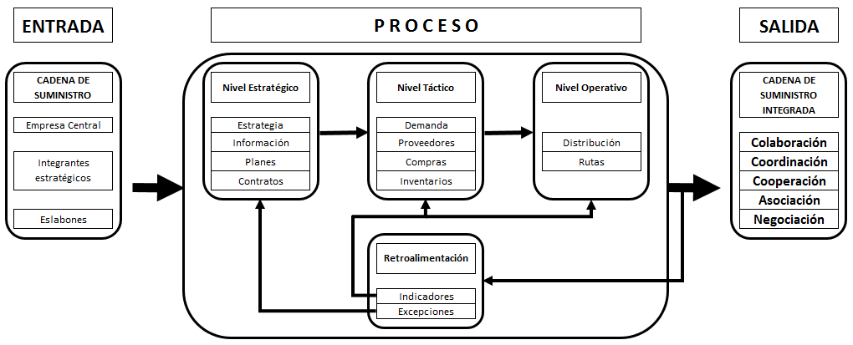

**Figura 1. Modelo de integración de cadenas de suministro colaborativas.**

**Fuente: Tomado de Bautista, et. al. (2015)**

Las fórmulas y ecuaciones deben de realizarse con el editor de ecuaciones. Deben poderse apreciar sus elementos (exponentes, índices y otros). Cuando se presentan fuera del párrafo, deben alinearse a la izquierda. Si hay varias fórmulas o ecuaciones, deben identificarse con números arábigos secuenciales a lo largo del texto y entre paréntesis, por ejemplo Ec. (1), Ec. (2), Ec. (3), etc., en el extremo derecho de la línea. Si las ecuaciones o fórmulas se dividen en más de una línea por falta de espacio, deben interrumpirse antes del signo igual "=" o después de los signos de suma y resta; inmediatamente de la ecuación, especificar el significado de cada variable utilizada. La Ec. (1) se muestra de ejemplo a continuación.

$$n=\frac{NZ_{α/2}^{2}pq}{{Nd}^{2}+Z_{α/2}^{2}pq} Ec. (1)$$

Dónde n: tamaño de la muestra; N: población (N=2600); $Z_{∝/2}^{2}$

**Resultados y discusión**

En esta sección, se muestran las respuestas a las interrogantes: ¿qué sucedió y por qué?, ¿qué significado tienen los resultados? y ¿qué relación guardan con las hipótesis planteadas? Para ello, se presentarán los hechos derivados de la aplicación de la metodología, ordenados de manera lógica y objetiva. La información de esta sección debe de presentarse en forma clara y entendible, sin recurrir a la repetición de datos en cuadros y figuras, se sugiere en esta sección la utilización tablas, gráficos y estadísticas, si corresponde, para resaltar los principales hallazgos.

Para la discusión, los resultados se interpretan a la luz de la literatura existente, destacando similitudes, diferencias e implicaciones para la teoría y la práctica, contrastando o reafirmando los resultados encontrados. Además, se discuten las limitaciones del estudio y las posibles direcciones para futuras investigaciones. Es fundamental que tanto los resultados como la discusión estén basados en evidencia sólida y que contribuyan significativamente al avance del conocimiento sobre el tema abordado.

**Conclusiones**

Indicar de manera categórica, breve y precisa las aportaciones específicas obtenidas de la investigación realizada, con base solo en los resultados del estudio, pero sin repetirlos, debe de resumir los hallazgos más importantes, enfatizando su relevancia e implicaciones prácticas o teóricas

**Agradecimientos**

Esta sección es opcional, de no utilizarse se puede borrar del documento que se va a presentar a evaluación. Los agradecimientos son a Instituciones, Empresas u Organizaciones que apoyaron en la realización de la investigación (apoyo financiero, instalaciones, equipo de laboratorio, etc.), evitar escribir agradecimientos a personas.

**Referencias bibliográficas**

Borrar este párrafo resaltado en amarillo, se incluye este comentario para los autores. Las referencias bibliográficas deberán ordenarse alfabéticamente al final del texto según los apellidos del autor y respetando la normatividad APA. Véanse los siguientes ejemplos:

Bautista-Santos, H., & Martínez-Flores, J., & Fernández-Lambert, G., & Bernabé-Loranca, M., & Sánchez-Galván, F., & Sablón-Cossío, N. (2015). Modelo de integración de cadenas de suministro colaborativas. *Dyna*, 82 (193), 145-154.

Hartley, L.S. (2013). A value for collaborative games. *Scientific and Technical Information*, 295, 1–13.

Restrepo Carvajal, C. A. (2009). Aproximación a la teoría de juegos. *Revista* *Ciencias Estratégicas*, 17(22), 157–175.

Sánchez-Galván, F., Garay-Rondero, C.L., Mora-Castellanos, C., Gibaja-Romero, D.E., Bautista-Santos, H. (2017). Optimización de costos de transporte bajo el enfoque de teoría de juegos. Estudio de caso. *Nova Scientia*, 19(2), 186-210.

Sánchez-Galván, F.; Bautista-Santos, H.; Martínez-Flores, J.L.; Sánchez-Partida, D.; Ireta-Paredes, A.R.; Fernández-Lambert, G. (2019). Backyard Agricultural Production as a Strategy for Strengthening Local Economy: The Case of Chontla and Tempoal, Mexico. Sustainability, 11, 5400.